SMARTPARK

BÁO CÁO 2

KIẾN TRÚC SẠCH VÀ
TRIỂN KHAI CHỨC NĂNG CỐT LÕI

Cột mốc M2 • Hạn nộp: Tuần 8 • Trọng số: 15%
Học phần: Phát triển ứng dụng di động đa nền tảng (6)
Giảng viên phụ trách: TS. Nguyễn Thanh Tuấn
Nhóm thực hiện: [Điền tên nhóm]
Thành viên:
Nguyễn Mạnh Cường – Trần Châu Minh – Phan Thị Mỹ Lệ
Mai Thị Như Ý – Phạm Duy Kha

Ngày đối chiếu mã nguồn: 11/11/2026

MỤC LỤC
Chương 1. Giới thiệu 3
Chương 2. Công nghệ sử dụng 3
Chương 3. Kiến trúc hệ thống 5
Chương 4. Thiết kế cơ sở dữ liệu 7
Chương 5. Triển khai xác thực 10
Chương 6. Triển khai các chức năng CRUD cốt lõi 12
Chương 7. Kết quả triển khai và minh chứng 16
Chương 8. Thách thức và giải pháp 18
Chương 9. Kết luận 19
Tài liệu tham khảo 19

DANH MỤC HÌNH
Hình 1 . Kiến trúc Flutter và hướng phụ thuộc 5
Hình 2 . Cấu trúc các thư mục liên quan đến triển khai 6
Hình 3 . ERD các bảng nghiệp vụ chính 7
Hình 4 . ERD biên nhận thao tác, yêu thích và gửi thông báo 8
Hình 5 . Luồng đăng ký, đăng nhập và điều hướng 11
Hình 6 . Luồng lưu phương tiện và đối soát lệnh chờ 15
Hình 7 . Ảnh lịch sử vé từ dữ liệu kiểm thử có sẵn 17
Hình 8 . Vị trí chèn ảnh xác thực và CRUD thực tế 17

DANH MỤC BẢNG
Bảng 1 . Công nghệ khai báo và vai trò triển khai 4
Bảng 2 . Bảng nghiệp vụ, khóa và trường tiêu biểu 8
Bảng 3 . Bảng hỗ trợ và bộ nhớ cục bộ 9
Bảng 4 . Đối chiếu CRUD phương tiện 12
Bảng 5 . Thao tác quản trị và giới hạn thực tế 14
Bảng 6 . Ma trận yêu cầu và bằng chứng 16
Bảng 7 . Danh sách ảnh nghiệm thu cần bổ sung 18

Chương 1. Giới thiệu

1.1 Bối cảnh và bài toán
SmartPark là hệ thống đặt chỗ và quản lý bãi đỗ xe, gồm ứng dụng Flutter dành cho khách hàng và nhân viên, cùng giao diện React dành cho chủ bãi. Các ứng dụng sử dụng chung Supabase để quản lý tài khoản, dữ liệu và thao tác nghiệp vụ.
Bài toán trọng tâm là duy trì tính nhất quán giữa đặt chỗ, tình trạng vị trí đỗ và thu tiền khi nhiều vai trò cùng thao tác hoặc kết nối bị gián đoạn. Một vị trí hiển thị còn trống trên giao diện chưa đủ để bảo đảm đặt chỗ thành công; máy chủ phải kiểm tra trùng lịch, quyền truy cập và tránh ghi nhận lặp khi gửi lại yêu cầu.

1.2 Mục tiêu dự án
Các chức năng đã có mã triển khai gồm xác thực, quản lý phương tiện, tìm bãi đỗ, đặt và hủy chỗ, cấp vé QR sau khi máy chủ chấp nhận, xác nhận xe vào/ra và thu tiền mặt. Chủ bãi quản lý thông tin bãi, phân công nhân viên, giá và doanh thu. Chế độ ngoại tuyến lưu dữ liệu gần nhất và một số lệnh chờ; không tự xác nhận đặt chỗ mới.

1.3 Phạm vi báo cáo 2
Báo cáo đối chiếu bốn yêu cầu M2: kiến trúc ba tầng, lược đồ Supabase, xác thực và các màn hình CRUD. Nội dung dựa trên mã nguồn, bốn bản cập nhật cơ sở dữ liệu, tài liệu kiểm thử và ảnh có sẵn. Mã triển khai, kết quả kiểm thử được ghi nhận trước đây và minh chứng chạy thực tế được phân biệt rõ.

1.4 Tổng quan phiên bản và giới hạn bằng chứng
pubspec.yaml khai báo phiên bản 1.0.1+2. Việc lập báo cáo không chạy lại bản dựng, cài gói, cập nhật cơ sở dữ liệu hoặc ghi dữ liệu Cloud. Tên nhóm và thông tin trường chưa được cung cấp nên không suy đoán. Các nội dung chưa có ảnh chạy thực tế được đánh dấu để nhóm bổ sung.
Đối chiếu mã nguồn: README.md; pubspec.yaml; docs/ARCHITECTURE.md; docs/IMPLEMENTATION_STATUS.md; docs/TESTING.md.

Chương 2. Công nghệ sử dụng

2.1 Nền tảng phát triển và ngôn ngữ
Flutter và Dart tạo giao diện dùng chung cho khách hàng và nhân viên, với hai điểm vào main.dart và main_staff.dart. Ràng buộc Dart SDK là ^3.7.0. React, TypeScript, React Router và Vite được sử dụng cho giao diện quản trị. Vai trò của từng công nghệ dưới đây được xác định từ cách sử dụng trong mã nguồn; không suy diễn lý do lựa chọn ban đầu của nhóm.
Bảng 1. Công nghệ khai báo và vai trò triển khai
Công nghệ / ràng buộc phiên bản | Vai trò trong SmartPark
flutter_riverpod ^2.6.1 | Quản lý vòng đời, theo dõi ParkController và trạng thái giao diện sáng/tối.
supabase_flutter ^2.8.4 | Đăng ký/đăng nhập, gọi hàm PostgreSQL từ xa và nhận sự kiện Realtime.
drift ^2.26.0; sqlite3_flutter_libs ^0.5.32 | Lưu snapshot theo tài khoản và hàng đợi lệnh bền vững.
connectivity_plus ^6.1.3; uuid ^4.5.1 | Theo dõi tín hiệu kết nối; tạo định danh thao tác chống ghi lặp.
flutter_map ^8.3.2; geolocator ^13.0.2 | Hiển thị tọa độ bãi và lấy vị trí khi người dùng yêu cầu.
google_mlkit_text_recognition ^0.15.0; image_picker ^1.1.2 | Chụp ảnh trên thiết bị di động và trích xuất ứng viên biển số bằng OCR Latin.
mobile_scanner ^6.0.7; qr_flutter ^4.1.0 | Quét QR cho nhân viên và dựng mã QR của vé.
firebase_core ^3.15.2; firebase_messaging ^15.2.10; flutter_local_notifications 19.1.0 | Kênh thông báo Android tùy chọn và thông báo khi ứng dụng đang mở.
React ^19.3.1; TypeScript ^7.0.2; Vite ^8.3.5 | Giao diện chủ bãi có kiểu dữ liệu và công cụ xây dựng web.

2.2 Cơ sở dữ liệu, dịch vụ và công cụ phát triển
Supabase cung cấp PostgreSQL, Auth, Realtime và các hàm RPC có kiểm tra quyền. Giao dịch cùng ràng buộc PostgreSQL bảo vệ đặt chỗ và khoản thu. Firebase chỉ là kênh gửi thông báo, không phải cơ sở dữ liệu chính. Flutter Test, integration_test, Playwright và bộ kiểm tra SQL bao phủ các ranh giới khác nhau. Kho mã có GitHub Actions và cấu hình Android Fastlane; trạng thái thực thi phải đọc cùng tài liệu xác minh, không suy ra chỉ từ sự tồn tại của cấu hình.
Đối chiếu mã nguồn: pubspec.yaml; pubspec.lock; admin-web/package.json; lib/app/providers.dart; .github/workflows/; android/fastlane/.

Chương 3. Kiến trúc hệ thống

3.1 Tổng quan kiến trúc ba tầng
Trong ứng dụng Flutter, tầng trình bày sử dụng giao diện do Domain định nghĩa; tầng dữ liệu hiện thực các giao diện này. lib/app đóng vai trò lắp ghép và lựa chọn bộ điều hợp cụ thể. Hướng phụ thuộc vào hợp đồng nghiệp vụ giúp tách giao diện khỏi SDK và cơ chế lưu trữ.
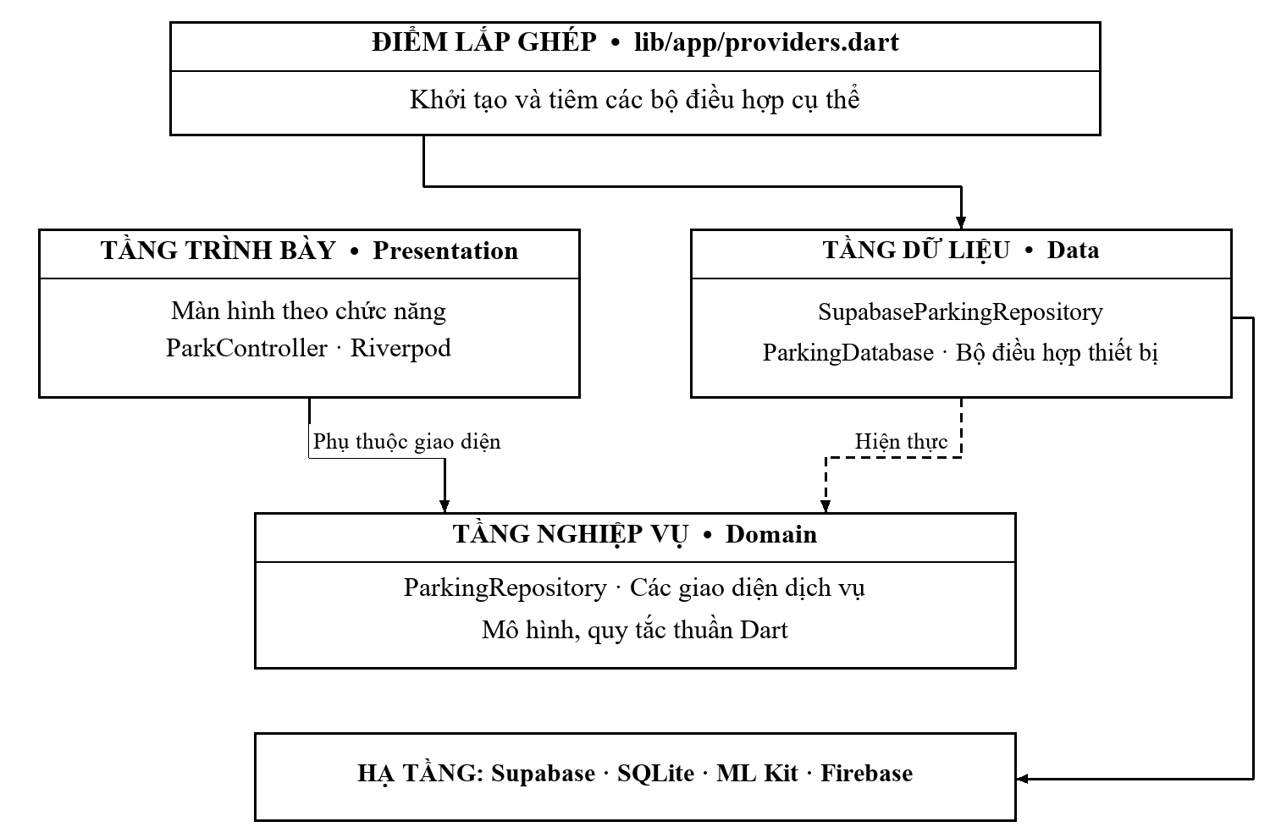
Hình 1. Kiến trúc Flutter và hướng phụ thuộc
Nét liền biểu diễn phụ thuộc hoặc lời gọi hạ tầng; nét đứt biểu diễn quan hệ hiện thực giao diện Domain. Việc khởi tạo bộ điều hợp được đặt ở điểm lắp ghép, bên ngoài ba tầng.

3.2 Tầng trình bày
Các màn hình được tổ chức theo chức năng. ParkController kế thừa ChangeNotifier và được Riverpod quản lý, điều phối xác thực, tải dữ liệu, đặt chỗ, lưu phương tiện, vòng đời và đồng bộ. ParkingLot và Vehicle nằm trong tệp controller dưới dạng mô hình hiển thị; không nên mô tả chúng như một bộ thực thể Domain hoàn chỉnh.

3.3 Tầng nghiệp vụ và tầng dữ liệu
Domain chứa ParkingRepository, PlateRecognitionService, LocationService và DeviceNotifications. Các mô hình gồm ParkingSnapshot, PendingOperation, ParkFailure và TicketIdentity. parking_rules.dart xử lý chuẩn hóa biển số, kiểm tra thời gian, tính phí và phân loại lỗi mà không nhập Flutter hoặc Supabase SDK.
SupabaseParkingRepository thực hiện Auth, RPC, Realtime và phát lại hàng đợi. ParkingDatabase dùng Drift với SQL trực tiếp để lưu snapshot và lệnh chờ. Các bộ điều hợp PlateRecognizer, DeviceLocationService và FirebaseDeviceNotifications bao bọc dịch vụ thiết bị theo hợp đồng Domain.
Đối chiếu mã nguồn: lib/domain/*.dart; lib/data/supabase_parking_repository.dart; lib/data/local/parking_database.dart; lib/presentation/park_controller.dart; lib/app/providers.dart.

3.4 Cấu trúc thư mục và phân tách trách nhiệm
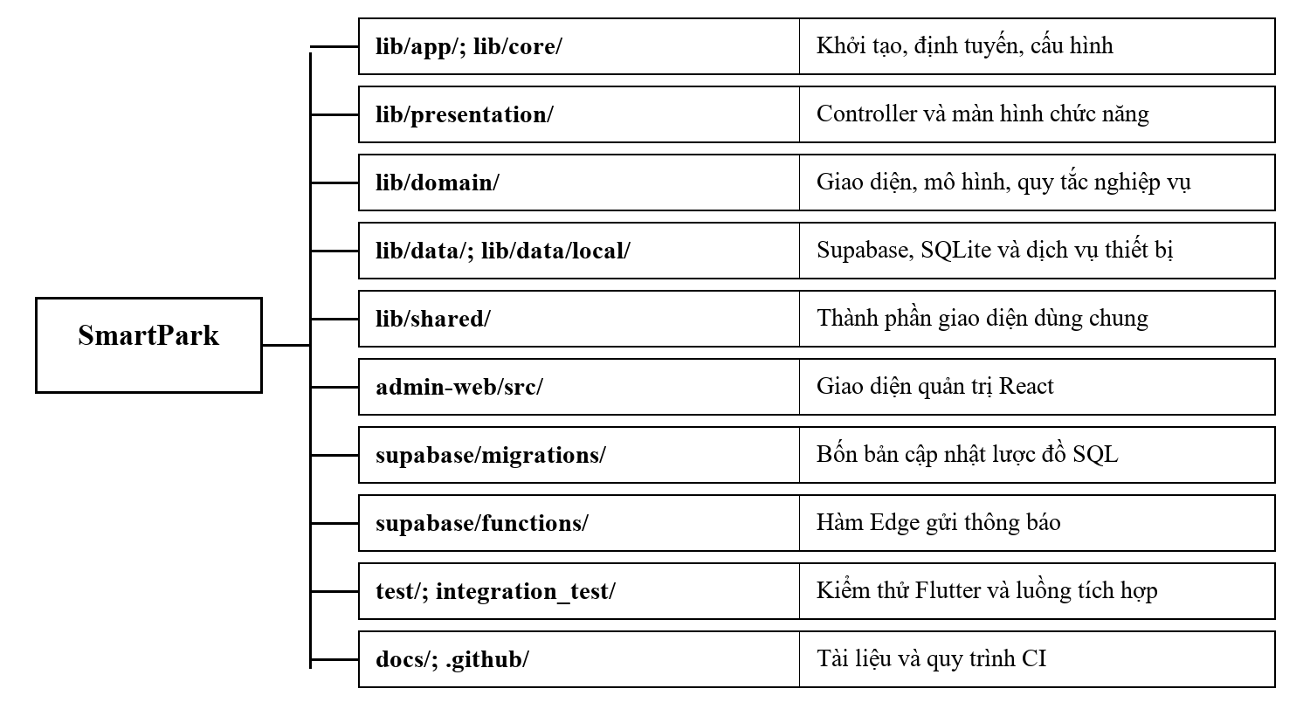
Hình 2. Cấu trúc các thư mục liên quan đến triển khai
Sơ đồ chỉ thể hiện các ranh giới phục vụ báo cáo; không liệt kê thư mục sinh tự động, thông tin bí mật hoặc tài nguyên bản dựng.

3.5 Luồng phụ thuộc và khác biệt với Clean Architecture chặt chẽ
Luồng chính là màn hình → ParkController → ParkingRepository → bộ điều hợp Supabase/SQLite. Dự án chưa có thư mục ca sử dụng Domain riêng; controller còn nhập API vòng đời Flutter và kết nối mạng. Nhiều quy tắc có thẩm quyền nằm trong PostgreSQL. React Admin dùng kho trạng thái Context nhập trực tiếp Supabase, không lặp lại cấu trúc hợp đồng ba tầng của Flutter. Vì vậy, kết luận phù hợp là Flutter đã phân tầng theo Clean Architecture với các điểm cần lưu ý, không khẳng định toàn bộ hệ thống tuân thủ tuyệt đối cùng một mẫu.
Đối chiếu mã nguồn: lib/app/providers.dart; lib/presentation/park_controller.dart; admin-web/src/data/store.tsx; docs/ARCHITECTURE.md.

Chương 4. Thiết kế cơ sở dữ liệu

4.1 Tổng quan lược đồ và quy ước ERD
Bốn migration SQL định nghĩa 13 bảng ứng dụng trong public và tham chiếu auth.users do Supabase quản lý. Bản 001 tạo 11 bảng; 002 bổ sung ràng buộc đặt chỗ và revision; 003 thay đổi cấp/thu hồi quyền nhân viên; 004 thêm hạn vé và hai bảng gửi thông báo. ERD phản ánh trạng thái cộng dồn của các tệp này, không phải kết quả truy vấn lược đồ Cloud mới.
Trong ERD, PK là khóa chính, FK là khóa ngoại, UQ là ràng buộc duy nhất; 1, N và 0..1 biểu diễn lực lượng quan hệ. Mỗi thực thể có ô riêng cho tên bảng, loại khóa và trường dữ liệu. Đường nối đi vuông góc theo hành lang giữa các bảng.
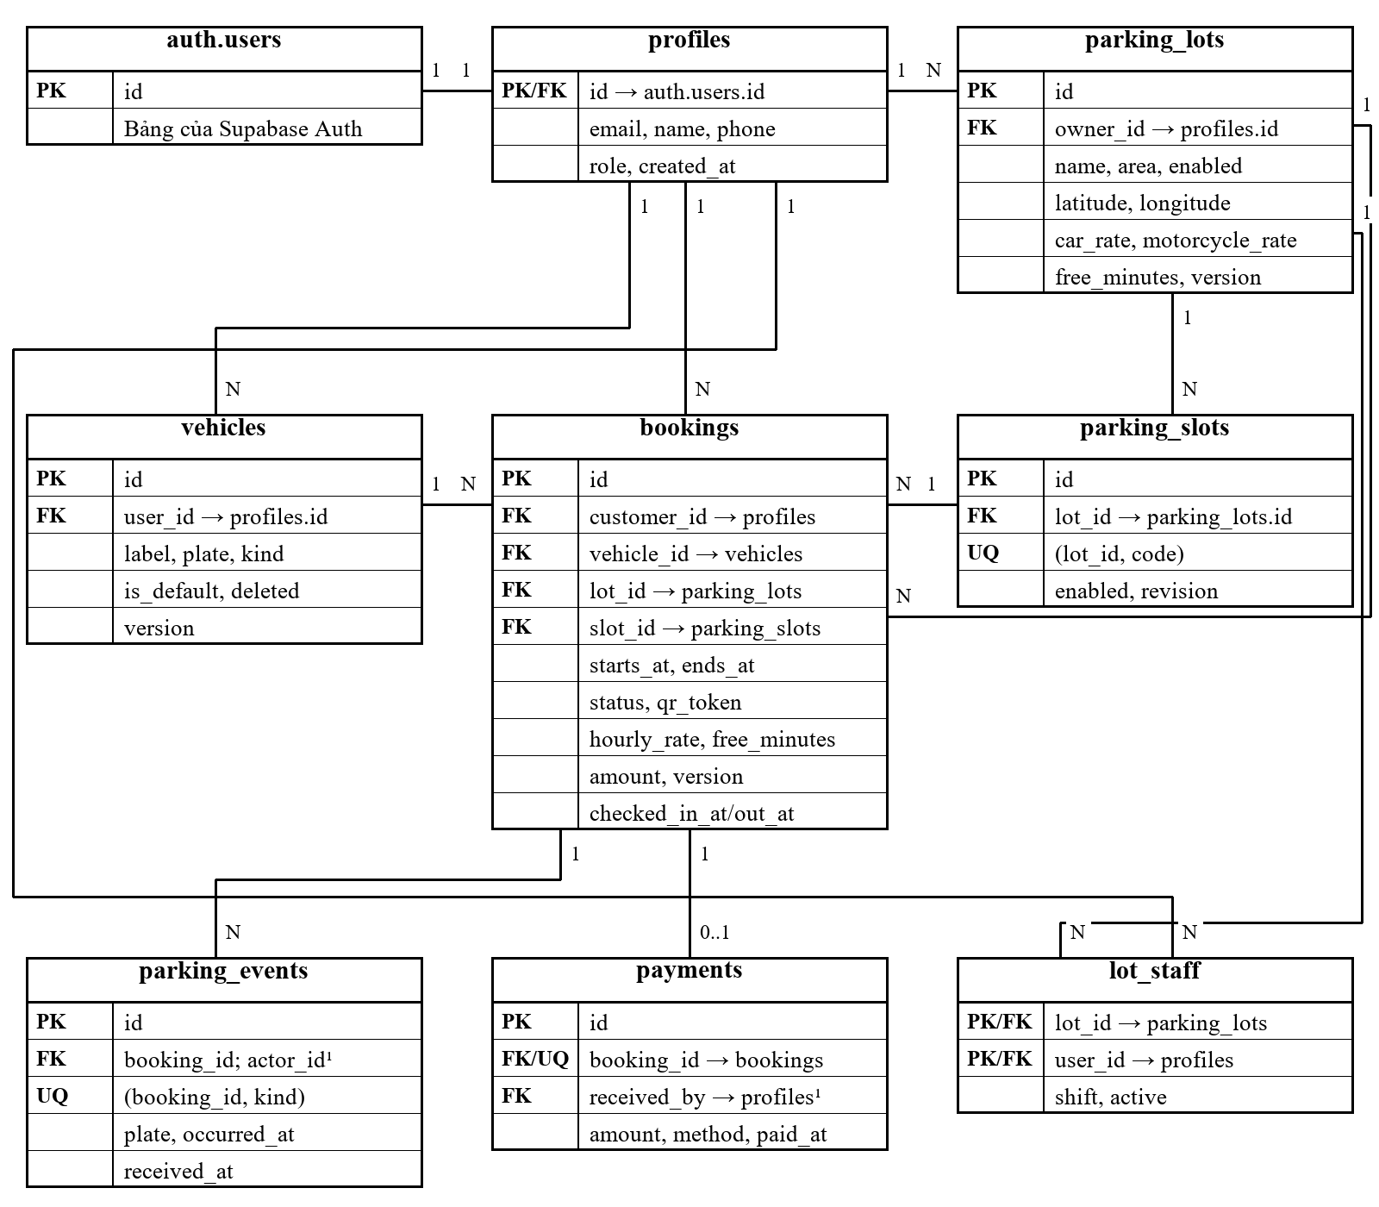
Hình 3. ERD các bảng nghiệp vụ chính
Các mối liên kết phụ thuộc vai trò gồm parking_events.actor_id và payments.received_by cùng tham chiếu profiles.id (ký hiệu ¹), được ghi trong bảng dữ liệu để tránh kéo thêm đường qua sơ đồ. checked_in_at/out_at là cách viết gọn cho hai trường checked_in_at và checked_out_at.

4.2 Khóa và quan hệ nghiệp vụ
profiles.id vừa là PK vừa tham chiếu auth.users.id. Một hồ sơ có thể sở hữu nhiều bãi và phương tiện. parking_slots thuộc một bãi; lot_staff là bảng liên kết nhiều-nhiều giữa hồ sơ và bãi bằng khóa ghép. bookings tham chiếu khách hàng, phương tiện, bãi và vị trí đỗ. Một vé có các sự kiện xe vào/ra, nhưng chỉ có tối đa một payment do booking_id có ràng buộc duy nhất.
Đối chiếu mã nguồn: supabase/migrations/202610280001_smartpark.sql; 202610280002_reservation_hardening.sql; 202610290003_staff_permissions.sql; 202610290004_deadlines_and_push.sql.

4.3 Các bảng hỗ trợ và thông báo
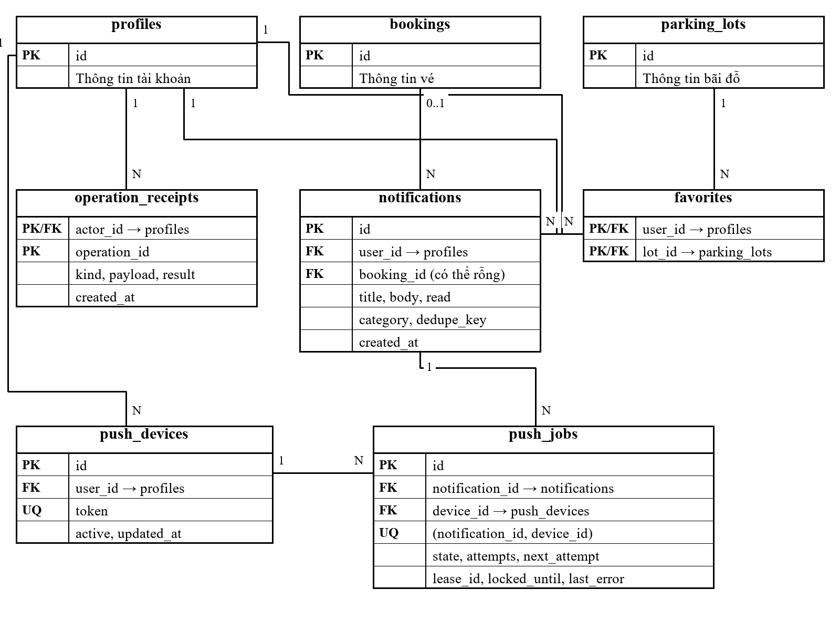
Hình 4. ERD biên nhận thao tác, yêu thích và gửi thông báo
notifications.booking_id được phép rỗng; mỗi thông báo có thể tạo nhiều công việc cho các thiết bị khác nhau. Cặp notification_id/device_id là duy nhất. Hai bảng push_devices và push_jobs không cho phép ứng dụng truy cập trực tiếp.
Bảng 2. Bảng nghiệp vụ, khóa và trường tiêu biểu
Bảng | Khóa và dữ liệu lưu trữ
profiles | PK/FK id → auth.users; email, name, phone, role, created_at.
parking_lots | PK id; FK owner_id → profiles; tên, khu vực, tọa độ, enabled, giá ô tô/xe máy, free_minutes, version.
parking_slots | PK id; FK lot_id; code, enabled, revision; UQ(lot_id, code).
lot_staff | PK/FK (lot_id, user_id); shift, active.
vehicles | PK id; FK user_id; label, plate, kind, is_default, version, deleted.
bookings | PK id; FK customer_id, vehicle_id, lot_id, slot_id; thời gian, trạng thái, qr_token, giá chụp tại lúc đặt, amount và version.
parking_events | PK id; FK booking_id và actor_id; kind, plate, occurred_at, received_at; UQ(booking_id, kind).
payments | PK id; FK/UQ booking_id; FK received_by; amount, method=cash, paid_at.
Bảng 3. Bảng hỗ trợ và bộ nhớ cục bộ
Bảng | Khóa và mục đích
notifications | PK id; FK user_id; FK booking_id cho phép rỗng; title, body, read, category, dedupe_key, created_at.
operation_receipts | PK(actor_id, operation_id); actor_id là FK → profiles; lưu kind, payload, result và created_at.
favorites | PK/FK(user_id, lot_id); lưu bãi được khách hàng đánh dấu yêu thích.
push_devices | PK id; FK user_id; token duy nhất, active, updated_at.
push_jobs | PK id; FK notification_id, device_id; trạng thái, số lần thử, lịch thử lại, lease_id, locked_until, last_error, created_at.
SQLite snapshots | user_id TEXT là PK; data TEXT chứa snapshot JSON.
SQLite outbox | id TEXT là PK; user_id, kind, payload, attempts, state, error, next_attempt, sequence; chỉ mục(user_id, sequence).

4.4 Ràng buộc, mô hình và tích hợp Supabase
Ràng buộc loại trừ GiST ngăn chồng lấn khoảng thời gian của cùng vị trí hoặc phương tiện ở trạng thái hoạt động. Chỉ mục duy nhất có điều kiện ngăn hai xe đang đỗ tại cùng vị trí, một xe có nhiều lượt đang đỗ, biển số hoạt động bị trùng trong cùng tài khoản và nhiều xe mặc định. Migration 002 điều chỉnh phần số cuối biển số thành 4–6 chữ số; migration 004 thêm trạng thái expired.
park_snapshot trả JSON đã lọc bằng RLS; các tập lots, slots, memberships tương ứng parking_lots, parking_slots, lot_staff. slot_availability xác định khả dụng theo khoảng giờ. apply_operation xử lý lệnh khách/nhân viên; các RPC riêng quản lý bãi, vị trí, giá và phân công. Kho Storage riêng tư có trong SQL, nhưng OCR hiện xử lý ảnh ngay trên thiết bị, không tự tải ảnh lên kho.

4.5 Vai trò của dữ liệu cục bộ
SQLite chỉ giữ snapshot và hàng đợi lệnh theo tài khoản, không sao chép nguyên 13 bảng quan hệ. Không có FK cục bộ tới UUID trên máy chủ. Máy chủ quyết định chấp nhận đặt chỗ, quyền, trạng thái và phí; dữ liệu đệm có thể cũ. ParkingSnapshot dùng JSON thay cho một lớp Dart có kiểu riêng cho từng bảng.
Đối chiếu mã nguồn: lib/domain/models.dart; lib/data/local/parking_database.dart; lib/data/supabase_parking_repository.dart; migration 001, 002 và 004.

Chương 5. Triển khai xác thực

5.1 Đăng ký tài khoản
AuthScreen dùng Form cùng bộ điều khiển email, mật khẩu, họ tên và điện thoại. Mã kiểm tra trường bắt buộc, định dạng email, mật khẩu ít nhất 8 ký tự và số điện thoại 10 chữ số bắt đầu bằng 0 khi dùng trường này. Đăng ký yêu cầu đồng ý điều khoản. ParkController.authenticate gọi signUp và gửi tên/điện thoại trong metadata; bộ điều hợp chuyển yêu cầu đến Supabase Auth.
Nếu phản hồi đăng ký chưa có session, controller yêu cầu kiểm tra email xác nhận và giữ biểu mẫu. Trigger handle_new_user tạo profiles tương ứng, mặc định role=customer. Biểu mẫu không tự gán quyền chủ bãi.

5.2 Đăng nhập và phân quyền
Đăng nhập gọi signInWithPassword rồi tải snapshot. canStaff nhận hồ sơ owner hoặc phân công active của tài khoản. Bộ chặn tuyến ngăn người chưa được phân công mở chức năng nhân viên; SQL works_lot vẫn kiểm tra quyền cho từng bãi khi thực hiện lệnh. AdminProvider chỉ hiển thị quản trị khi profile.role là owner.

5.3 Quản lý phiên và đăng xuất
SDK cung cấp currentUser và onAuthStateChange; dự án không tự lưu mật khẩu hoặc tạo định dạng token riêng. Khi đổi tài khoản, controller xóa snapshot, lựa chọn và danh sách hàng đợi đang hiển thị trước khi tải lại dữ liệu theo người dùng mới.
Flutter chặn đăng xuất khi còn lệnh chờ hoặc xung đột; sau khi xử lý hàng đợi, ứng dụng hủy đăng ký thông báo, đăng xuất phạm vi local, xóa dữ liệu đệm tài khoản và gỡ kênh Realtime. Thao tác này không tương đương thu hồi mọi phiên trên thiết bị khác. Admin khôi phục phiên bằng getSession và xóa trạng thái khi danh tính thay đổi.
Đối chiếu mã nguồn: lib/presentation/features/auth/auth_screens.dart; lib/presentation/park_controller.dart; lib/data/supabase_parking_repository.dart; lib/app/smartpark_app.dart; admin-web/src/data/store.tsx.

5.4 Luồng xác thực
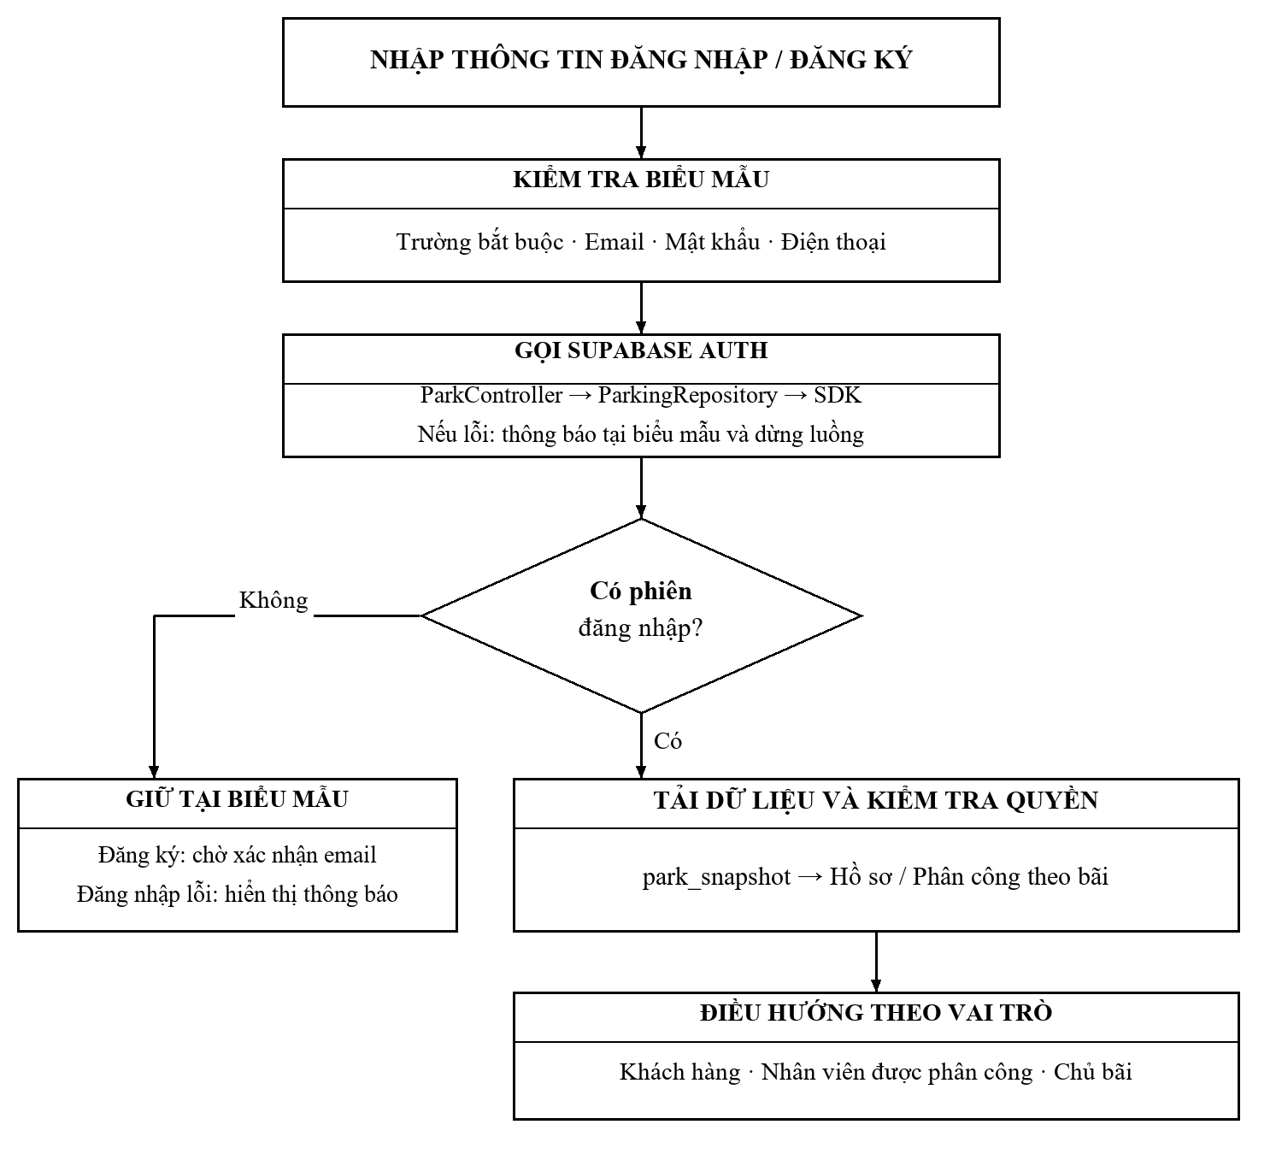
Hình 5. Luồng đăng ký, đăng nhập và điều hướng
Nhánh chưa có phiên không đi tiếp đến màn hình riêng tư. Đăng ký cần xác nhận email và lỗi đăng nhập được thể hiện theo ngữ cảnh. Có phiên vẫn phải tải hồ sơ và kiểm tra vai trò; kiểm tra giao diện không thay thế quyền trên máy chủ.

5.5 Xử lý lỗi và khôi phục mật khẩu
Controller công bố trạng thái loading/error; AuthScreen kiểm tra dữ liệu và hiển thị lỗi trả về. resetPasswordForEmail gửi yêu cầu khôi phục. Phía Admin có xử lý PASSWORD_RECOVERY và updateUser để đặt mật khẩu mới. Chưa có màn hình đổi mật khẩu tương đương hoàn chỉnh trên Flutter; việc gửi email khôi phục không chứng minh toàn bộ luồng di động đã hoàn tất.

5.6 Các biện pháp bảo vệ đã có
SQL thu hồi quyền ghi trực tiếp từ client; RPC kiểm tra người thực hiện, RLS giới hạn dữ liệu đọc. Client không tự sửa role hoặc phí chính thức. QR được kiểm tra cấu trúc ở Domain và kiểm tra mã quyền, vai trò, trạng thái, biển số, phiên bản ở máy chủ. Mã cơ sở dữ liệu cục bộ chưa triển khai mã hóa; không khẳng định có MFA, sinh trắc học hoặc chứng nhận bảo mật. Báo cáo không đưa khóa, mật khẩu, token hay giá trị QR riêng tư vào nội dung.
Đối chiếu mã nguồn: migration 001: policies/grants/apply_operation; lib/domain/models.dart; admin-web/src/data/store.tsx; lib/data/local/parking_database.dart.

Chương 6. Triển khai các chức năng CRUD cốt lõi

6.1 Tổng quan và giao diện quản lý phương tiện
Quản lý phương tiện là ví dụ đầy đủ nhất về CRUD. Tuyến /vehicles mở VehiclesScreen, hiển thị tên, biển số và xe mặc định đã được xác nhận. Nút Thêm phương tiện mở hộp thoại nhập tên, biển số, loại ô tô/xe máy và trạng thái mặc định. Sửa sử dụng lại biểu mẫu với dữ liệu cũ; Xóa yêu cầu xác nhận rồi gọi deleted=true.
Bảng 4. Đối chiếu CRUD phương tiện
Thao tác | Luồng giao diện và xử lý | Kết quả và giới hạn
Tạo | Thêm → saveVehicle(old:null) → vehicle.save. | UUID mới; user_id lấy theo auth.uid(); máy chủ ghi bản ghi.
Đọc | /vehicles → controller.vehicles → snapshot. | Chỉ hiển thị xe của tài khoản hiện tại và deleted=false.
Cập nhật | Sửa/Đặt mặc định → saveVehicle(old:v). | Giữ UUID; expected_version ngăn ghi đè thay đổi đồng thời.
Xóa | Xác nhận → saveVehicle(deleted:true). | Xóa mềm, giữ liên kết lịch sử; chặn nếu có vé hoạt động.

6.2 Kiểm tra dữ liệu và kết quả có thể đối chiếu
Controller chuẩn hóa biển số, kiểm tra mẫu biển số Việt Nam, tên 1–100 ký tự và loại xe hợp lệ. Mã ngăn biển số trùng đã biết, lưu lặp và thay đổi biển số/loại xe hoặc xóa xe đang có vé confirmed/parked. Máy chủ lặp lại kiểm tra nghiệp vụ trong giao dịch. Khi đặt xe mặc định mới, trạng thái mặc định của xe khác cùng tài khoản được cập nhật.
Lệnh được lưu bền vững trước khi gửi. Thành công thì xóa lệnh chờ và tải dữ liệu đã xác nhận. Bị từ chối nghiệp vụ ngay khi trực tuyến thì bỏ lệnh, trả lỗi và giữ biểu mẫu. Lỗi truyền tải giữ lệnh pending và thông báo đã lưu trên thiết bị. Danh sách xe không trình bày thay đổi đang chờ như dữ liệu đã được máy chủ chấp nhận.
Đối chiếu mã nguồn: lib/presentation/features/account/live_account.dart; ParkController.saveVehicle/_saveVehicle/_queue; migration 001:vehicle.save; test/business_rejection_test.dart; test/data_integration_test.dart.

6.3 Tìm bãi và tạo đặt chỗ
HomeScreen, ParkingListScreen, ParkingDetailScreen và ParkingMapScreen hiển thị bãi từ dữ liệu thực. Bản đồ dùng tọa độ cấu hình; lớp nền có thể mở công khai, nhưng dữ liệu riêng tư và đặt chỗ vẫn được bảo vệ. Chọn bãi kích hoạt slot_availability cho khoảng giờ. Dữ liệu nghiệp vụ lưu đệm không đồng nghĩa có bản đồ nền ngoại tuyến.
Người dùng chọn vị trí, phương tiện, thời gian, xem xác nhận và chọn thanh toán tiền mặt tại bãi. PaymentScreen gọi book, không tích hợp cổng thanh toán trực tuyến. booking.create được gửi qua apply_operation; yêu cầu chưa rõ kết quả giữ nguyên định danh khi thử lại cùng nội dung. Vé QR chỉ lấy từ bản ghi trả về sau khi máy chủ chấp nhận.

6.4 Đọc vé và hủy đặt chỗ
TicketScreen dựng QR từ UUID và mã quyền của vé. TicketHistoryScreen có trạng thái đang dùng/đã kết thúc, tìm kiếm và bộ lọc liên quan hủy vé; giá tạm tính được tách khỏi khoản thu. Khách được hủy vé confirmed trước giờ bắt đầu; chủ bãi được hủy vé confirmed thuộc phạm vi cho phép. Hủy cập nhật status/version, không xóa bản ghi; không có chức năng sửa tùy ý giờ đặt vé.

6.5 Nhân viên xác nhận xe vào/ra
StaffScannerScreen quét camera hoặc nhập QR. StaffConfirmationScreen hiển thị vé, chụp OCR và cho sửa biển số thực tế. Controller kiểm tra QR, phân công, trạng thái, biển số rồi gửi staff.check_in/check_out; máy chủ kiểm tra lại. Xe ra chuyển vé thành completed và tạo đúng một khoản thu tiền mặt, theo thời gian thực cùng giá đã lưu tại lúc đặt.
Vé confirmed chưa dùng sẽ expired sau ends_at và không tạo phí; vé parked chỉ kết thúc khi xác nhận xe ra. Trong thời gian miễn phí, phí bằng 0; vượt mốc thì làm tròn toàn bộ giờ gửi lên. Nhân viên có thể lưu một số thao tác ngoại tuyến cho vé đã tải và được cấp quyền, nhưng trạng thái phải hiện đang chờ và được phát lại đúng thứ tự.
Đối chiếu mã nguồn: lib/presentation/features/parking/; booking/booking_flow.dart; tickets/; staff/operational_screens.dart; ParkController.book/cancelBooking/staffAction; migration 001 và 004.

6.6 Màn hình quản trị của chủ bãi
React Admin có tuyến tổng quan, bãi đỗ, đặt chỗ, nhân viên, báo cáo và cài đặt. AdminProvider tải snapshot, giới hạn các bãi thuộc chủ hiện tại và cung cấp hàm command gọi RPC. Thành công tải lại dữ liệu; lỗi hiển thị thông báo và giữ trình chỉnh sửa.
Bảng 5. Thao tác quản trị và giới hạn thực tế
Màn hình / mô-đun | Xử lý chính | Giới hạn
Bãi đỗ / parking.tsx | Tạo/sửa → manage_lot: tên, khu vực, tọa độ, sức chứa, enabled, version. | Sinh vị trí A001…; tăng sức chứa, không xóa thu nhỏ trực tiếp.
Lưới vị trí / parking.tsx | Bật/tắt enabled → manage_slot. | Từ chối tắt vị trí còn vé hoạt động.
Nhân viên / operations.tsx | Phân công, đổi ca, thu hồi → manage_staff. | Dùng tài khoản đã đăng ký, xác nhận email; không tạo Auth user.
Đặt chỗ / operations.tsx | Xem/lọc và hủy qua booking.cancel. | Không sửa tùy ý vé hoặc xóa cứng.
Cài đặt / reports-settings.tsx | Giá ô tô/xe máy, phút miễn phí → set_pricing. | Kiểm tra version; vé cũ giữ giá đã chụp.
Báo cáo / reports-settings.tsx | Tổng hợp payments, biểu đồ và xuất CSV. | Xuất dữ liệu không tạo khoản thu mới.

6.7 Ngữ nghĩa xóa và kiểm soát quyền
Phương tiện dùng cờ deleted; yêu thích bị xóa khi favorite.set(enabled:false); phân công được thu hồi bằng active=false; bãi/vị trí được tắt enabled; đặt chỗ được hủy. Đây là các thao tác khác nhau để bảo toàn lịch sử, không phải tất cả đều xóa cứng. Chủ bãi không có thao tác chung để sửa xe cá nhân của khách hoặc xóa khoản thu.
Migration 003 kiểm tra phạm vi owner, yêu cầu email được xác nhận khi cấp quyền, giữ phân công ở bãi khác khi thu hồi một bãi và chỉ trả về customer khi không còn phân công active. Vai trò owner được giữ nguyên. Tài liệu hiện có chưa đủ để báo cáo xác nhận độc lập rằng Cloud đã áp dụng migration 003.
Đối chiếu mã nguồn: admin-web/src/features/parking.tsx; operations.tsx; reports-settings.tsx; admin-web/src/data/store.tsx; migration 001 và 003.

6.8 Luồng CRUD và hàng đợi đồng bộ
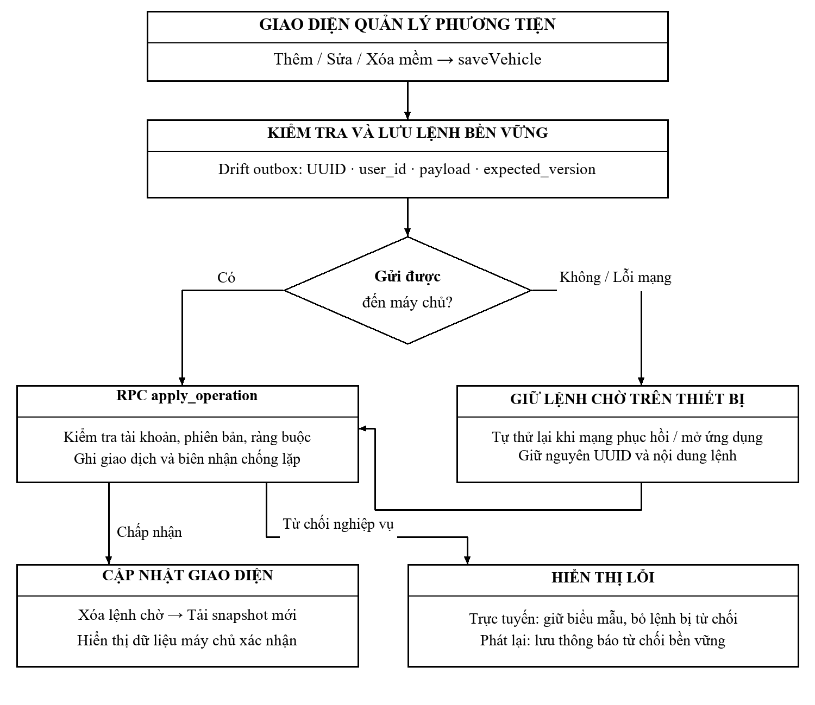
Hình 6. Luồng lưu phương tiện và đối soát lệnh chờ
Luồng này áp dụng cho vehicle.save. Khi thử lại, UUID và payload không đổi; biên nhận gắn với tài khoản và định danh thao tác. Xung đột sự kiện xe vào/ra có chính sách kiểm tra riêng, không tự chuyển thành thao tác thành công.

6.9 Xử lý lỗi và đồng bộ tự động
Yêu cầu Supabase có giới hạn 12 giây. Lỗi PostgREST được chuyển thành ParkFailure; chỉ mã lỗi tạm thời mới được thử lại tự động. VERSION_CONFLICT, PLATE_MISMATCH và thiếu quyền là kết quả nghiệp vụ. Lệnh chỉnh sửa bị từ chối khi phát lại trở thành thông báo bền vững, không chặn đăng xuất; xung đột xe vào/ra giữ lại để kiểm tra và chặn lệnh phụ thuộc phía sau.
Đồng bộ được kích hoạt khi mở ứng dụng/khôi phục phiên, mạng trở lại, tiếp tục ở tiền cảnh và theo chu kỳ 20 giây khi đang mở. Snapshot thành công xác nhận máy chủ có thể truy cập; phát lại được chấp nhận sẽ tải snapshot mới. Thời gian chờ thử lại tối đa 512 giây. Chu kỳ dừng khi không ở tiền cảnh; không có cơ sở khẳng định ứng dụng chạy nền liên tục khi đã đóng.
Đối chiếu mã nguồn: lib/data/supabase_parking_repository.dart; lib/data/local/parking_database.dart; lib/domain/parking_rules.dart; lib/presentation/park_controller.dart; migration 002.

Chương 7. Kết quả triển khai và minh chứng

7.1 Đối chiếu bốn yêu cầu của M2
Bảng 6. Ma trận yêu cầu và bằng chứng
Yêu cầu | Bằng chứng triển khai | Kết luận và phần còn thiếu
Kiến trúc ba tầng | lib/domain, lib/data, lib/presentation; providers.dart; Hình 1–2. | Flutter đã phân tầng; nêu rõ giới hạn controller và khác biệt React.
ERD / Supabase | Bốn migration, 13 bảng, khóa, RLS, RPC; Hình 3–4; Bảng 2–3. | Lược đồ được đối chiếu tĩnh; Cloud và migration 003 chưa kiểm tra lại.
Xác thực | AuthScreen, repository, bộ chặn tuyến, AdminProvider; Hình 5. | Có đăng ký/đăng nhập/đăng xuất; cần nghiệm thu trực tiếp ba vai trò.
Màn hình CRUD | VehiclesScreen; quản trị bãi/nhân viên/giá; Bảng 4–5; Hình 6. | CRUD xe có xóa mềm; còn thiếu ảnh tác nghiệp trên bản hiện tại.

7.2 Kết quả kiểm thử đã được ghi nhận
docs/IMPLEMENTATION_STATUS.md và docs/TESTING.md ghi nhận ở các lượt làm việc trước: 123 kiểm thử Flutter, 38 Playwright, 11 kiểm thử bộ gửi thông báo và 8 kiểm thử cấu hình Firebase đã qua. Tài liệu cũng ghi nhận kiểm tra PostgreSQL cục bộ về migration, RLS, ràng buộc và tranh chấp đặt một vị trí. Đây là số liệu lịch sử của dự án, không phải kết quả chạy mới trong lần lập báo cáo.
Kiểm thử HTTP/SDK dùng phản hồi kiểm soát; Playwright chặn yêu cầu backend. SQL chạy trên PostgreSQL tạm với lược đồ Auth/Storage mô phỏng. Các kết quả này không tự chứng minh Auth Cloud, Realtime qua mạng hoặc hoạt động thiết bị thật. Thông tin bản dựng Android/Web cũng được dẫn theo hồ sơ xác minh sẵn có.

7.3 Giới hạn hiện tại
Tài liệu có ghi nhận triển khai bộ gửi push và kiểm tra cron/worker, nhưng chưa xác minh điện thoại Android nhận thông báo. Chưa có nghiệm thu Cloud xuyên suốt ba vai trò, độ chính xác OCR, camera/GPS thật và bản dựng iOS. docs/VALIDATION.md cùng admin-web/docs/VALIDATION.md mô tả giai đoạn prototype cũ, không được dùng để thay thế kết luận từ mã hiện tại.
Đối chiếu mã nguồn: docs/IMPLEMENTATION_STATUS.md; docs/TESTING.md; test/; supabase/tests/; admin-web/tests/.

7.4 Ảnh giao diện có sẵn và nguồn gốc
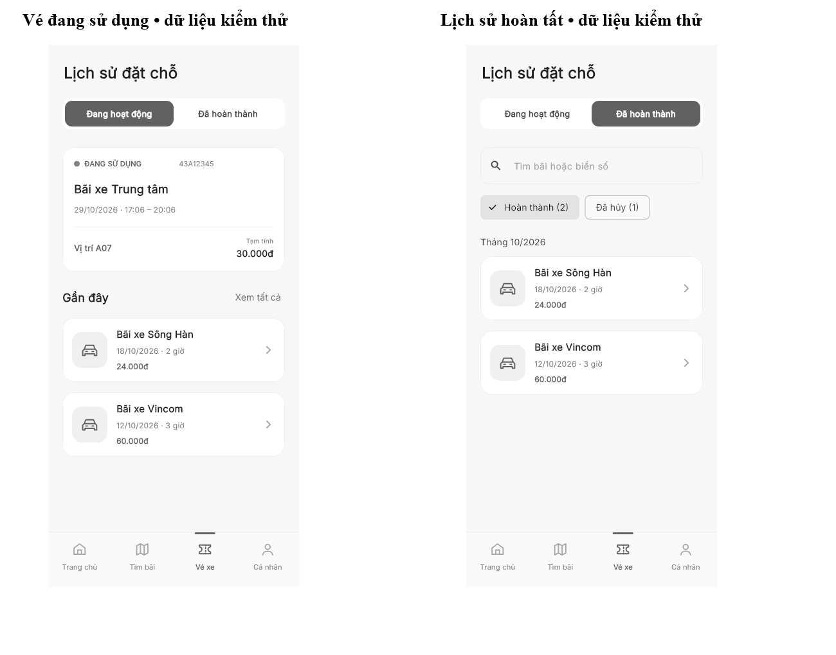
Hình 7. Ảnh lịch sử vé từ dữ liệu kiểm thử có sẵn
Nguồn: .smartpark/ui-review/history-active-390.png và history-completed-390.png. Bản trình bày chuyển ảnh sang thang xám theo yêu cầu định dạng; không thay đổi nội dung giao diện. Ảnh chứng minh trạng thái hiển thị với dữ liệu kiểm thử, không chứng minh phiên Cloud hay giao dịch thực.
Các ảnh admin-web/test-results/login-1440.png và admin-light.png được tạo trong Playwright có chặn phản hồi mạng. Vì vậy, dòng hiển thị “đã kết nối” trong ảnh quản trị không đủ chứng minh kết nối Cloud. Ảnh golden và ảnh prototype cũ không được dùng làm bằng chứng backend đã hoàn thành.

7.5 Các ảnh cần bổ sung trước khi nộp
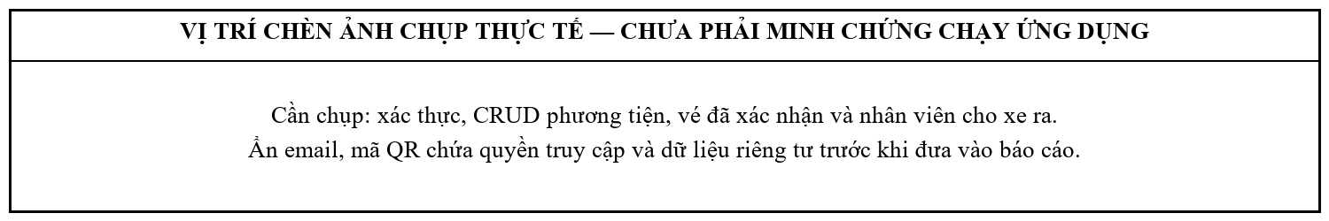
Hình 8. Vị trí chèn ảnh xác thực và CRUD thực tế
Khung này là chỉ dẫn chụp bổ sung, không phải ảnh giả của ứng dụng đang chạy. Các ảnh cần được gắn với phiên bản, vai trò và tình huống kiểm tra.
Bảng 7. Danh sách ảnh nghiệm thu cần bổ sung
Nhóm minh chứng | Nội dung cần quan sát
Xác thực | Thông báo xác nhận email; khách đăng nhập; chặn nhân viên chưa phân công; chủ bãi đăng nhập.
CRUD phương tiện | Danh sách trước/sau thêm, sửa, xóa mềm; trường hợp có vé hoạt động bị từ chối và giữ biểu mẫu.
Đặt chỗ và tác nghiệp | Vé được chấp nhận, kiểm tra biển số, trạng thái xe vào/ra và một khoản thu; che mã quyền trong QR.
Quản trị | Bãi được lưu, chặn tắt vị trí có vé, cấp/thu hồi nhân viên và cập nhật giá có version.
Nhiều vai trò | Ba giao diện của cùng luồng thử được cấp phép; có thời điểm và phiên bản, ẩn dữ liệu riêng tư.
Mã nguồn hỗ trợ kết luận có triển khai bốn chủ đề M2. Kết luận vận hành thực tế cần thêm các bằng chứng trên; không tạo dữ liệu Cloud chỉ để lấp chỗ trống của báo cáo.

Chương 8. Thách thức và giải pháp

8.1 Thách thức kỹ thuật quan sát được
Mất phản hồi sau khi máy chủ đã ghi có thể khiến thao tác bị gửi lại. UUID bền vững, hàng đợi theo tài khoản và operation_receipts giữ một hiệu lực nghiệp vụ khi thử lại; dùng cùng định danh với payload khác bị từ chối. Khóa bản ghi, ràng buộc thời gian, chỉ mục duy nhất và version giải quyết việc nhiều yêu cầu cùng chọn một vị trí.

8.2 Thách thức kiến trúc và tích hợp dữ liệu
ParkController còn tập trung nhiều luồng nghiệp vụ, còn snapshot dùng JSON nên giới hạn kiểm tra kiểu lúc biên dịch. React truy cập SDK qua Context store. Đây là đánh giá trực tiếp từ cấu trúc mã, không phải tự thuật về sự cố nhóm đã gặp. Migration 004 đồng bộ khóa khi sửa xe/đặt vé và kiểm tra biển số tại ranh giới ghi dữ liệu.
Để thông báo thay đổi chỗ trống mà không lộ vé riêng tư, migration 002 tăng revision của vị trí và yêu cầu tải lại khả dụng. Nối mạng lại, tiếp tục ứng dụng và tải theo chu kỳ bù cho sự kiện bỏ lỡ. Xử lý hạn vé có khóa; vé chưa dùng có thể hết hạn nhưng xe đang đỗ không tự bị kết thúc hoặc tính tiền.

8.3 Giải pháp đã áp dụng và sự cố có tài liệu
Sửa dữ liệu bị từ chối khác với quan sát xe vào/ra có xung đột: trường hợp đầu được lưu như thông báo; trường hợp sau giữ để con người kiểm tra. Trạng thái ngoại tuyến được ghi đang chờ, không cấp vé thành công chỉ từ dữ liệu cục bộ.
Tài liệu trạng thái ghi nhận sự cố bản dựng Android liên quan dung lượng/cache giữa ổ C và D; cách xử lý trong lần đó là đặt cache/temp Gradle trên D và tắt Kotlin incremental. Độ chính xác OCR, tốc độ khung hình và tải lớn vẫn là hạng mục kiểm chứng, không được trình bày như số đo đã đạt.
Đối chiếu mã nguồn: docs/ARCHITECTURE.md; docs/IMPLEMENTATION_STATUS.md; lib/data/supabase_parking_repository.dart; migration 001, 002 và 004.

Chương 9. Kết luận

9.1 Tổng kết kết quả báo cáo 2
SmartPark đã có mã phân tầng Flutter, lược đồ Supabase, xác thực qua SDK và giao diện CRUD. Phương tiện hỗ trợ thêm, đọc, sửa và xóa mềm; vé và nhân viên thao tác theo chuyển trạng thái; chủ bãi quản lý bãi, phân công và giá. RLS, giao dịch và lệnh bền vững bảo vệ ranh giới dữ liệu và xử lý gián đoạn mạng.

9.2 Trạng thái hiện tại và chuẩn bị báo cáo 3
Bảng 6 đối chiếu đủ bốn nội dung M2, đồng thời nêu rõ các giới hạn kiến trúc và minh chứng. Trước báo cáo tiếp theo, nhóm cần chụp xác thực/CRUD trên bản hiện tại và thực hiện nghiệm thu Cloud ba vai trò, kiểm tra thiết bị thật với tài khoản được phép. Tên nhóm và thông tin trường nếu bắt buộc phải do nhóm bổ sung; không khẳng định tính năng mới chưa có bằng chứng.

Tài liệu tham khảo
[1] Kho mã SmartPark: mã nguồn Flutter/React, bốn migration Supabase, docs/ARCHITECTURE.md, docs/IMPLEMENTATION_STATUS.md và docs/TESTING.md. Đối chiếu ngày 11/11/2026.
[2] Flutter. Architecting Flutter apps. https://docs.flutter.dev/app-architecture. Truy cập ngày 11/11/2026.
[3] Supabase. Auth. https://supabase.com/docs/guides/auth. Truy cập ngày 11/11/2026.
[4] Supabase. Row Level Security. https://supabase.com/docs/guides/database/postgres/row-level-security. Truy cập ngày 11/11/2026.
[5] Robert C. Martin. The Clean Architecture (2012). https://blog.cleancoder.com/uncle-bob/2012/08/13/the-clean-architecture.html. Truy cập ngày 11/11/2026.

